八年级历史上册第一次月考高频考点填空
【考察范围1~2单元】
第一单元 中国开始沦为半殖民地半封建社会
第1课 鸦片战争
1、英国发动鸦片战争的根本原因是为了打开中国市场，倾销工业品，掠夺原料。
2、1839年，林则徐在虎门海滩当众销毁收缴的鸦片，史称虎门销烟。
3、鸦片战争开始的时间是1840年6月，结束时间是1842年8月。
4、鸦片战争后，清政府被迫签订了中国近代史上第一个丧权辱国的不平等条约——中英《南京条约》。
5、《南京条约》规定开放广州、厦门、福州、宁波、上海五处为通商口岸。
第2课 第二次鸦片战争
1、第二次鸦片战争爆发的根本原因是西方列强不满足既得利益，企图进一步打开中国市场，扩大侵华权益。
2、第二次鸦片战争中，英法联军于1860年火烧圆明园。
3、第二次鸦片战争前后，沙俄强迫清政府签订一系列不平等条约，共割占了中国东北和西北150多万平方千米领土。
4、第二次鸦片战争后，清政府一些较为开明的官员主张利用西方先进生产技术，强兵富国，摆脱困境，维护清朝统治，这些官员被称为洋务派。
第3课 太平天国运动
1、1851年1月11日，洪秀全在广西桂平县金田村发动武装起义，建号太平天国，起义军称“太平军”。
2、太平天国定都天京后，颁布了《天朝田亩制度 》，规定不分男女，按人口和年龄平均分配土地。
3、太平天国由盛转衰的标志是天京事变。
4、1864年，天京的陷落标志着太平天国运动的失败。

第二单元 早期现代化的初步探索和民族危机加剧
第4课 洋务运动和边疆危机
1、洋务运动的时间是19世纪60年代到90年代中期，其根本目的是维护和巩固清政府的统治。
2、洋务派在中央的代表人物是奕䜣，在地方以曾国藩、李鸿章、左宗棠、张之洞等人为代表。
3、洋务运动前期以“自强”为口号，创办了安庆内军械所、江南制造总局、福州船政局等近代军事工业。
4、洋务运动后期以“求富”为口号，开办了轮船招商局、开平煤矿、汉阳铁厂、湖北织布局等民用企业。
5、左宗棠收复新疆后，清政府在新疆设立行省，加强了对西北地区的管辖。
第5课 甲午中日战争与列强瓜分中国狂潮
1、甲午中日战争爆发于1894年，因这一年为农历甲午年，故称甲午中日战争。
2、甲午中日战争中，黄海海战中致远舰管带邓世昌壮烈殉国。
3、1895年，清政府被迫与日本签订《马关条约 》，大大加深了中国的半殖民地化程度。
4、《马关条约》规定允许日本在通商口岸开设工厂，这便利了列强对中国的资本输出。
5、甲午中日战争后，列强掀起瓜分中国的狂潮，美国提出“门户开放”政策。
第6课 戊戌变法
1、1895年春，《马关条约》签订的消息传到北京后，正在北京参加科举考试的康有为、梁启超等联合各省1300多名举人，上书光绪帝，请求拒和、迁都、变法，史称“公车上书”。
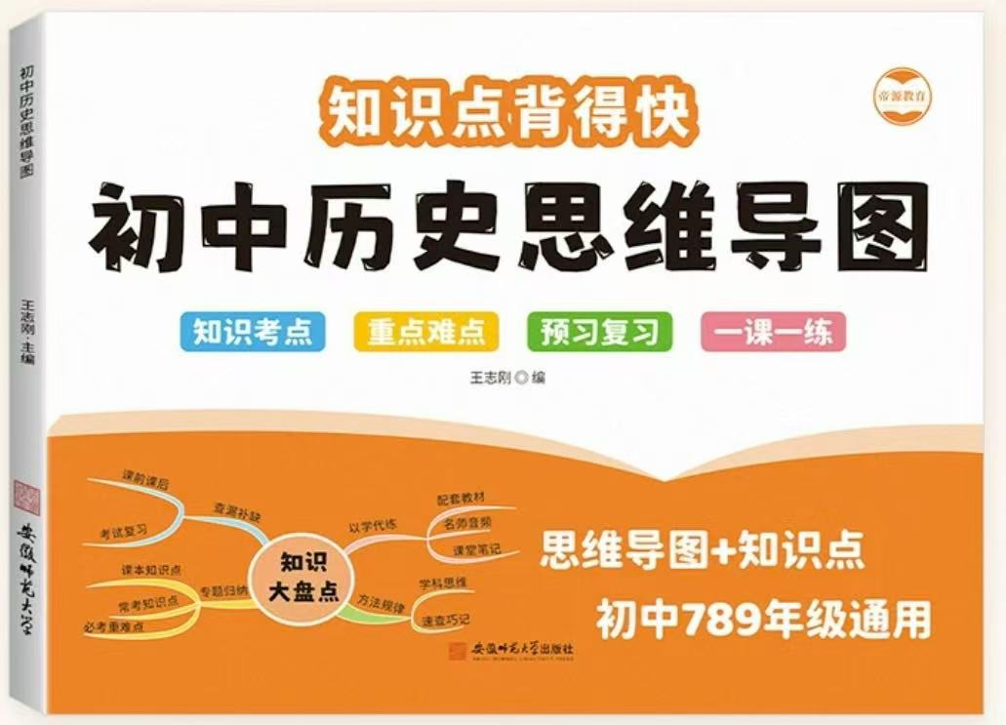
视频同款学习资料
想要的家长看主页橱窗
选中小学教辅图书
全网搜“帝源教育”

2、公车上书拉开了维新变法运动的序幕。
3、戊戌变法从1898年6月11日开始，到9月21日慈禧太后等发动政变，变法失败，历时103天，因此又称“百日维新”。
4、戊戌变法中，在文化教育方面，废除八股，改试策论，开办新式学堂。
第7课 义和团运动和八国联军侵华
1、义和团运动兴起于山东直隶一带，其斗争矛头直接指向帝国主义侵略势力。
2、为镇压义和团运动，1900年，英、美、俄、日、法、德、意、奥八国组织联军，在英国海军司令西摩尔率领下，从天津向北京进犯。
3、1901年，清政府被迫同英、美、俄等11国签订《辛丑条约》，这是中国近代史上赔款数目最庞大、主权丧失最严重的不平等条约。
4、《辛丑条约》规定清政府保证严禁人民参加各种形式的反帝活动，表明清政府沦为帝国主义列强统治中国的工具。
八年级历史上册第一次月考高频考点填空
【考察范围1~2单元】
第一单元 中国开始沦为半殖民地半封建社会
第1课 鸦片战争
1、英国发动鸦片战争的根本原因是为了打开中国市场，倾销工业品，掠夺原料。
2、1839年，林则徐在虎门海滩当众销毁收缴的鸦片，史称虎门销烟。
3、鸦片战争开始的时间是1840年6月，结束时间是1842年8月。
4、鸦片战争后，清政府被迫签订了中国近代史上第一个丧权辱国的不平等条约——中英《南京条约》。
5、《南京条约》规定开放广州、厦门、福州、宁波、上海五处为通商口岸。
第2课 第二次鸦片战争
1、第二次鸦片战争爆发的根本原因是西方列强不满足既得利益，企图进一步打开中国市场，扩大侵华权益。
2、第二次鸦片战争中，英法联军于1860年火烧圆明园。
3、第二次鸦片战争前后，沙俄强迫清政府签订一系列不平等条约，共割占了中国东北和西北150多万平方千米领土。
4、第二次鸦片战争后，清政府一些较为开明的官员主张利用西方先进生产技术，强兵富国，摆脱困境，维护清朝统治，这些官员被称为洋务派。
第3课 太平天国运动
1、1851年1月11日，洪秀全在广西桂平县金田村发动武装起义，建号太平天国，起义军称“太平军”。
2、太平天国定都天京后，颁布了《天朝田亩制度 》，规定不分男女，按人口和年龄平均分配土地。
3、太平天国由盛转衰的标志是天京事变。
4、1864年，天京的陷落标志着太平天国运动的失败。

第二单元 早期现代化的初步探索和民族危机加剧
第4课 洋务运动和边疆危机
1、洋务运动的时间是19世纪60年代到90年代中期，其根本目的是维护和巩固清政府的统治。
2、洋务派在中央的代表人物是奕䜣，在地方以曾国藩、李鸿章、左宗棠、张之洞等人为代表。
3、洋务运动前期以“自强”为口号，创办了安庆内军械所、江南制造总局、福州船政局等近代军事工业。
4、洋务运动后期以“求富”为口号，开办了轮船招商局、开平煤矿、汉阳铁厂、湖北织布局等民用企业。
5、左宗棠收复新疆后，清政府在新疆设立行省，加强了对西北地区的管辖。
第5课 甲午中日战争与列强瓜分中国狂潮
1、甲午中日战争爆发于1894年，因这一年为农历甲午年，故称甲午中日战争。
2、甲午中日战争中，黄海海战中致远舰管带邓世昌壮烈殉国。
3、1895年，清政府被迫与日本签订《马关条约 》，大大加深了中国的半殖民地化程度。
4、《马关条约》规定允许日本在通商口岸开设工厂，这便利了列强对中国的资本输出。
5、甲午中日战争后，列强掀起瓜分中国的狂潮，美国提出“门户开放”政策。
第6课 戊戌变法
1、1895年春，《马关条约》签订的消息传到北京后，正在北京参加科举考试的康有为、梁启超等联合各省1300多名举人，上书光绪帝，请求拒和、迁都、变法，史称“公车上书”。
视频同款学习资料
想要的家长看主页橱窗
选中小学教辅图书
全网搜“帝源教育”

2、公车上书拉开了维新变法运动的序幕。
3、戊戌变法从1898年6月11日开始，到9月21日慈禧太后等发动政变，变法失败，历时103天，因此又称“百日维新”。
4、戊戌变法中，在文化教育方面，废除八股，改试策论，开办新式学堂。
第7课 义和团运动和八国联军侵华
1、义和团运动兴起于山东直隶一带，其斗争矛头直接指向帝国主义侵略势力。
2、为镇压义和团运动，1900年，英、美、俄、日、法、德、意、奥八国组织联军，在英国海军司令西摩尔率领下，从天津向北京进犯。
3、1901年，清政府被迫同英、美、俄等11国签订《辛丑条约》，这是中国近代史上赔款数目最庞大、主权丧失最严重的不平等条约。
4、《辛丑条约》规定清政府保证严禁人民参加各种形式的反帝活动，表明清政府沦为帝国主义列强统治中国的工具。

